3 Способы увеличения нефтеотдачи пластов, применяемых на Красноярском месторождении, технология и ожидаемые результаты

Наибольшее распространение получили следующие технологии методов увеличения нефтеотдачи:
-применение сшитых полимерных систем;
-применение гелеобразующей композиции на основе нефелина.
Воздействию МУН подвергались в основном продуктивные пласты, приуроченные к карбонатным отложениям каменноугольной системы: В₁ турнейского яруса. Незначительное количество операций проведено на залежах, связанных с терригенным пластом Б₂ бобриковского горизонта.
3.1 Область эффективного применения технологии СПС
По мере истощения энергетических ресурсов залежей и вступлением большинства высокопродуктивных месторождений в поздние стадии разработки удельный вес малодебитных скважин в общем фонде нефтяных скважин становится преобладающим при отрицательной динамике воспроизводства запасов, что в конечном итоге ведет к удорожанию себестоимости нефти. Одной из очевидных возможностей снижения себестоимости нефти, повышения рентабельности и увеличения внутренних инвестиционных ресурсов для российских нефтяных компаний является повышение текущего коэффициента извлечения нефти. Прогресс в этом вопросе связывают с внедрением хорошо зарекомендовавших себя высокоэффективных вторичных и третичных методов добычи нефти.
Развитие новых технологий, с одной стороны, обеспечит максимальное нефтеизвлечение, а с другой - минимизирует отрицательные последствия экономических кризисов. Среди большого многообразия таких технологий приоритетными являются физико-химические методы. Из них ведущую роль играют технологии на основе полимерных композиций, за счет применения которых добывается более 60 % дополнительно добытой нефти.
Область эффективного применения технологии.
1 ) Залежи продуктивных пластов, представленные коллекторами любого типа, с проницаемость свыше 0,02 - 0,05 мкм².
2 ) Залежи с фонтанным, механизированным, газлифтным фондом.
3 ) Залежи, заводняемые пресной, пластовой, подтоварной водой.
4 ) Температура прискважинной зоны не должна превышать 80 °С.
Химический состав и минерализация закачиваемых вод. существенно влияют на эффективность применения СПС для регулирования заводнения, поэтому для получения оптимального эффекта перед проведением работ необходимо правильно подобрать рецептуру хим. реагентов.
Геолого-физические критерии эффективного применения технологии СПС представлены в таблице 8.
Таблица 8
Наименование критерия | Характеристика, величина
Тип коллектора | Терригенный, карбонатный
Вид коллектора | Поровый, трещинно-поровый
Стадия разработки | Не регламентируется
Система заводнения | Площадная, рядная, очагово-избирательная
Средняя обводненность добываемой продукции по участку | 20 ~ 98 %
Соотношение проницаемости пропластков | > 2
Коэффициент расчлененности | > 2
Глубина залегания пласта | До 3500 м
Температура прискважинной зоны | До 80 ⁰С
Многочисленные геофизические, гидродинамические, индикаторные и другие промысловые исследования указывают на то, что одним из важных факторов, влияющих на эффективность разработки нефтяных месторождений с использованием заводнения, является геологическая неоднородность продуктивного разреза. Даже при незначительной неоднородности пласта по мощности или площади (вертикальная и зональная неоднородность), наличии относительно маловязкой нефти, ускоренными темпами вырабатываются пропластки с повышенной проницаемостью в разрезе. При этом, как правило, менее проницаемые пропластки разрабатываются более медленными темпами или вовсе не вовлекаются в разработку.
высокопроницаемым слоям с аномально высоким темпом выработки запасов и повышение депрессий на пласт в добывающих скважинах. В результате, за счет увеличения градиента давления между зоной нагнетания и зоной отбора и изменения направления фильтрационных потоков в пласте в процесс активной выработки запасов вовлекаются нефтенасыщенные пропластки пониженной проницаемости и обводненности ранее не охваченные или слабо охваченные заводнением.
С целью эффективного использования полимеров, разработаны и предлагаются две технологии:
1 технология - в состав композиции входят водорастворимые полиакриламидные полимеры, сшиватель и растворитель (вода);
2 технология - в состав композиции входят водорастворимый полимер, частично сшитый набухающий, но не растворимый в воде полимер, сшиватель и растворитель (вода) патент по заявке на изобретение №99116999.
Композиции растворимый полимер - сшиватель используются для обработки пластов, характеризующихся проницаемостями 0,02-2,0 мкм². Композиции, содержащие нерастворимый сильно набухающий полимер, предназначены для обработки пластов, содержащих высоко проводящие каналы (высокопроницаемые пропластки, трещиноватые зоны пласта - "супер - коллектор").
3.2 Технология проведения процесса и контроль ее на скважинах
Реализация технологии воздействия на пласт или призабойную зону скважин предполагает следующую схему осуществления закачки:
- определение приемистости скважины;
- проведение комплекса лабораторных исследований реагентов,
используемых для приготовления композиций;
- приготовление и закачка в пласт составов композиций;
- остановка скважины на период гелеобразования;
- определение приемистости скважины;
- запуск скважины под нагнетание.
Перед закачкой композиции в пласт необходимо произвести калибровку дозировочных узлов передвижной установки УДР - 32М, включающую калибровку шнекового дозатора ПАА и дозировочного насоса ацетата хрома.
В процессе закачки необходимо соблюдение следующих условий:
- непрерывная закачка всего запланированного объема композиции.
- не допускаются остановки скважин на период смены бригад.
- не допускается проведение замеров приемистости скважин по воде в период закачки запланированного объема композиции.
В случае длительной остановки закачки по техническим причинам -поломка установки, отсутствие воды на водоводе системы ППД, отсутствие электроэнергии технологическими службами по согласованию с заказчиком принимается решение либо о продолжении закачки, либо о повторении всего комплекса работ с начала.
Прекращение закачки необходимо при превышении предельно допустимого давления.
После завершения закачки и остановки скважины на время гелеобразования (для умеренно температурных пластов с температурой до 40 ⁰С - время гелеобразования до 2 суток, для высокотемпературных с температурой до 80 ⁰С 1 сутки) скважина переводится под нагнетание воды и пласт насыщается 8-12 часов, после производится замер приемистости и запуск скважины под нагнетание. По результатам составляется акт, производится ПЗР и выполненный объем работ предъявляется «ЗАКАЗЧИКУ».
Контроль за проведением технологического процесса на скважине осуществляется супервайзером, а в его отсутствие - мастером бригады ПНП и заключается в соблюдении расчетных величин объема композиции СПС и концентрации реагентов (расход реагентов), а так же в выполнении вышеперечисленных технологических требований.
Оборудование, применяемое при СПС.
При осуществлении технологического процесса по приготовлению и закачке CПC применяется следующее оборудование:
- комплект оборудования для обвязки арматуры скважины;
- передвижная установка УДР-32М;
- насосный агрегат типа ЦА-320 (для определения приемистости скважины перед проведением закачки СПС).
Установка УДР-32М предназначена для приготовления и закачки на устье скважины пульпы, содержащей растворенный полимер, частицы набухшего не растворенного полимера и сшиватель.
Схема установки УДР-32М показана на рисунке 8.
Обработка проводилась на пяти скважинах: №№ 222, 224, 167, 149, 159. Эти скважины эксплуатируются штанговыми глубинными насосами, а также электроцентробежными насосами. После обработки отреагировали следующие скважины: №№ 63, 96, 95, 153, 217, 226, 221, 166, 165, 157, 172, 173, 156, 222. Самый высокий фактический дебит по нефти составил по 224 реагирующей скважине – 16,7 т/сут., при обводненности – 88%.Эффект по нефти достигнут не был и стал равен нолю. Фактическая добыча нефти с начала года.
Из полученных результатов и проведенных исследований можно сказать, что закачка сшитых полимерных систем в продуктивные пласты Красноярского месторождения не оправдала своих ожиданий.

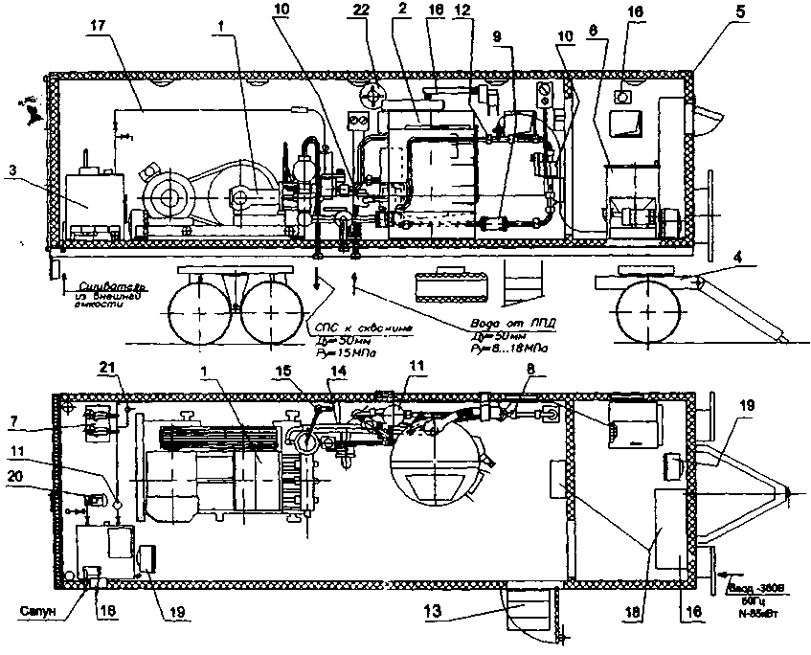
Условные обозначения
1.Трехплунжерный насос высокого давления; 2.Смеситель; 3.Емкость для сшивателя; 4.Автоприцеп; 5.Автофургон; 6.Бункер со шнековым дозатором; 7.Дозировочный насос; 8.Водовод технической воды; 9.Расходомер; 10.Кран высокого давления; 11.Фильтр; 12.Струйный аппарат; 13.Лестница; 14.Всасывающий трубопровод насоса; 15.Напорный трубопровод насоса; 16.Вентиляционная система; 17.Трубопровод подачи сшивателя; 18.Электрооборудование; 19.Калорифер; 20.Насос закачки сшивателя; 21.Колонка калибровочная; 22.Вентилятор вытяжной.
Рисунок 8 – Передвижная установка УДР 32 М
Обработка проводилась на пяти скважинах: №№ 223, 224, 167, 149, 159. Эти скважины эксплуатируются штанговыми глубинными насосами, а также электроцентробежными насосами. После обработки отреагировали следующие скважины: №№ 63, 96, 95, 153, 217, 226, 221, 166, 165, 157, 172, 173, 156, 222. Самый высокий фактический дебит по нефти составил по 224 реагирующей скважине – 16,7 т/сут., при обводненности – 88%.Эффект по нефти достигнут не был и стал равен нолю. Фактическая добыча нефти с начала года составляла - 24064 тонны, а после проведенной обработки произошло снижение добычи. Таким образом дополнительная добыча составила - 4628 тонны.
Метод увеличения нефтеотдачи с использованием СПС не дал должного эффекта и поэтому в дальнейшем не применялся. Более эффективным из МУН на Красноярском месторождении оказался метод применения гелеобразующих композиций на основе нефелина.
3.4 Технология применения гелеобразующей композиции на основе нефелина.
Технология повышения нефтеотдачи с использованием гелеобразующего компонента на основе нефелина основана на создании в условиях пласта зон с повышенным фильтрационным сопротивлением в высокопроницаемых, промытых водой коллекторах. Применение технологии способствует перераспределению линий тока флюида и вовлечению в разработку ранее неработающих или работающих с низкой эффективностью нефтенасыщенных пропластков.
Установлено, что минеральные кислоты и нефелин, представляющий собой алюмосиликат натрия и калия структуры Na(K)AlSiO₄ в определенных условиях формирует гелеобразующие композиции с различной вязкостью и временем гелеобразования. Гелеобразующая композиция - это прозрачный, слегка желтоватый раствор исходной вязкостью 1,6-2,5 мПа⋅с, который превращается в гелеобразную массу вязкостью до 20-200 мПа⋅с. Время застывания геля составляло 5-25 ч и более в зависимости от состава композиции.
Гелеобразующие композиции получают путем растворения при перемешивании нефелина в растворе соляной кислоты, приготовленной на пресной или минерализованной попутной пластовой воде.
Способность к гелеобразованию определяется содержанием оксидов кремния и алюминия, которые при растворении в соляной кислоте образуют гелеобразующие композиции, способные взаимно коагулироваться, образуя гели, состоящие из аморфных положительно заряженных поликремневых кислот, расположенных в определенных соотношениях.
В институте геологии РАН проведен анализ химического состава нефелина и продуктов его взаимодействия:
- нефелинового концентрата;
- 8%-ной гелеобразующей композиции, приготовленной на 7%-ном растворе соляной кислоты на дистиллированной воде;
- гель фракции *%-ного расвора гелеобразующей композиции;
- золь фракции 8%-ного раствора гелеобразующей композиции;
- непрореагировавшего остатка нефелина после опыта.
С целью разделения гель и золь фракций, гель полученный растворением 8%-ов нефелина в 7 и 15%-ном растворах соляной кислоты на дистиллированной и закачиваемой в пласт воде Красноярского месторождения ОАО "Оренбургнефть", центрифугировали в течении 1 часа.
В процессе лабораторных исследований в НИИнефтеотдача с применением современных методов и оборудования анализировали гель , золь фракции, непрореагировавший остаток после обработки 8%-ного нефелина 7 и 15%-ными растворами соляной кислоты на дистиллированной воде и в сточной воде Красноярского месторождения. Результаты исследований приведены в таблице 9.
Процесс растворения нефелина в соляной кислоте происходит в избытке кислоты с образованием монокремневой кислоты и гидроксида алюминия, хлоридов натрия и калия. Процесс идет при комнатной температуре с выделением некоторого количества тепла.
Последующее образование геля происходит путем агрегации с образованием в зоне областей трехмерных сеток. Такие области микрогеля продолжают увеличиваться, потребляя кремнезем из золя до тех пор, пока твердый гель не займет примерно половину всего объема. При этом вязкость становится очень большой и золь достигает "точки геля". Максимальная по времени устойчивость золей с наиболее продолжительным периодом гелеобразования наблюдается при рН=1,5-3.
Таблица 9
Результаты анализа диоксидов при обработке 8%-ного нефелина растворами 7 и 15%-ной соляной кислоты на дистиллированной и пластовой Красноярской воде без пересчета на абсолютно-сухое вещество.
Условия проведения опыта | Содержание оксидов, % масс. |  |  |  |  |  | Содер. гигр.  воды, % | Примеч.
Условия проведения опыта | SiO₂ | Al₂O₃ | Na₂O | K₂O | CaO | MgO | Содер. гигр.  воды, % | Примеч.
Исходный нефелин | 42,8 | 25,0 | 11,7 | 7,4 | 2,3 | 0,8 | 0,12 | 7% ПВ
Гель фракция 8%-ного раствора нефелины |  | 7,1  6,45  7,3  19,5 | 17,8  20,9  17,5  8,80 | 1,6  1,7  1,7  4,5 | 8,2  8,8  8,3  0,7 | 1,2  0,7  1,0  0,1 | 11,48  15,98  9,4  3,99 | 7% ПВ  7% ПВ  15%ПВ  7% ДВ
Золь фракция 8%-ного раствора нефелина |  | 7,4  7,1  8,2  29,3 | 21,9  23,1  20,7  14,1 | 1,8  1,8  1,8  6,7 | 9,6  9,8  9,1  1,1 | 1,0  0,6  1,1  0,1 | 17,98 | 7% ПВ  7% ПВ  15%ПВ  7% ДВ
Остаток непрореагировавше-го нефелина после обработки HCl | 49,0  48,6  49,9  49,2 | 14,4  10,2  10,6  9,4 | 4,1  2,6  2,3  2,2 | 7,2  7,7  7,4  7,3 | 6,1  5,8  5,9  6,5 | 2,6  2,6  2,9  3,0 | 0,15  0,20  0,02  0,23 | 7% ПВ  7% ПВ  15%ПВ  7% ДВ
Гель+золь фракции 8%-ного раствора нефелина | 27,7  30,2  29,1  30,8 | 21,6  22,7  22,9  23,0 | 11,3  11,4  11,3  11,4 | 5,2  5,5  5,4  5,7 | 0,7  0,8  0,8  0,8 | 0,1  0,1  0,15  0,1 | 5,83  6,82  7,64  7,11 | 7% ДВ  7% ДВ  7% ДВ  7% ДВ
Остаток непрореагировавше-го нефелина после обработки HCl | 49,6 | 13,7 | 5,2 | 7,8 | 5,2 | 2,5 | 0,21 | 7% ДВ
Примечание: ПВ - пластовая вода Красноярского месторождения;
ДВ - дистиллированная вода
Для выбора оптимальных технологий применения гелеобразующих композиций на основе нефелина в различных геолого-физических и технологических условиях при проведении промысловых экспериментов необходимо решить следующие задачи:
- исследование закономерностей растворимости нефелина в водных растворах соляной кислоты как с использованием пресных, так и высокоминерализованных пластовых вод;
- исследование возможности повторного использования нерастворенных остатков нефелина после первичного воздействия соляной кислотой;
- исследование факторов, влияющих на время гелеобраования;
- определение прочностных характеристик гелей, образующихся при различных условиях;
- изучение влияния пористой среды и присутствия остаточной нефти на процессы гелеобразования;
- разработка рекомендаций по выбору оптимальных составов гелеобразующих композиций с учетом реальных геолого-физических и технологических условий разработки конкретных нефтяных месторождений.
Как было показано выше, для получения гелей в промысловых условиях используется нефелиновый концентрат в водных растворах соляной кислоты при концентрациях 7-9%.
Таким образом, при взаимодействии нефелина с соляной кислотой необходимо определение нерастворимых компонентов в нефелине. Такой анализ можно осуществить по известному в химии методу. Для этой цели раствор гелеобразующей композиции фильтруют через складчатый фильтр, доведенный до постоянной массы высушиванием в термостатированном сушильном шкафу при температуре 80^{О}С с последующим охлаждением в эксикаторе, содержащем сухой хлористый кальций. Затем остаток на фильтре промывают дистиллированной водой до нейтральной среды промывочных вод и сушат при 80^{О}С с последующим охлаждением в эксикаторе, содержащем сухой хлористый кальций. Затем остаток на фильтре промывают дистиллированной водой до нейтральной среды промывочных вод и сушат при 80^{О}С до постоянной массы. Проводят 3-4 параллельных определения.
Нерастворимый в соляной кислоте остаток нефелинового концентрата содержит пыль и мелкие частицы исходного реагента, в котором, очевидно, изменились соотношения исходных компонентов.
Расчет количества нерастворимых в соляной кислоте компонентов нефелина G_{O} производят по формуле:

G_{O} = (G₁ - G₂)⋅100/ G_{H}, (3.1)

где G₁ - масса фильтрата с остатком; G₂ - масса высушенного до постоянной массы фильтрата; G_{H} - масса навески нефелина, взятого в опыт.
При осуществлении процесса гелеобразования в лабораторных условиях были получены стабильные гели с регулируемым временем гелеобразования от 3 до 24 часов в зависимости от концентрации исходных компонентов. На процесс растворения нефелина в растворе соляной кислоты оказывает существенное влияние продолжительность перемешивания композиции. Растворимость нефелина в водных растворах соляной кислоты оценивалась количеством оставшегося осадка в растворе в зависимости от времени перемешивания.
Изучено влияние времени перемешивания на процесс растворения нефелина в растворе соляной кислоты в интервале концентраций 7-9% масс. При увеличении времени перемешивания от 30 до 60 мин количество непрореагировавшего осадка снижается от 30 до 18%, а в случаях использования вод с минерализацией 20-25 г/л до 5-10%. Дальнейшее продолжение перемешивания практически не приводит к уменьшению массы остатка. В таблице 10 приведены результаты определения нерастворимых компонентов в зависимости от концентрации исходных компонентов.
Таблица 10
Растворение нефелина в растворе соляной кислоты
Концентрация нефелина, масс.% | Концентрация HCl, масс.% | Время перемешивания, час | Доля нерастворимых в HCl компонентов, масс.%
5 | 7 | 1 | 5-10
8 | 7 | 1 | 10-20
8 | 9 | 1 | 5-10
Нерастворимый в кислоте осадок представляет собой мелкодисперсные частицы исходных компонентов.
Контроль за процессами растворения велся также с помощью колориметрического метода определения растворимой мономерной формы кремневой кислоты H₄SiO₄. При рН=1-8 кремневая кислота переходит в полимерную форму, которая образует коллоидный раствор. Для разрушения поликремниевой кислоты до мономерной в восстановитель в соответствии с методикой анализа добавляли серную кислоту, при этом рН раствора становится равной 0,8-1,0. Изучено распределение кремния в растворе и нерастворимом осадке при получении гелеобразующей композиции (таблица 11 ). В таблице количество кремния приведено в расчете на 100 г смеси нефелина в 7%-ном водном растворе HCl с учетом нерастворившегося осадка.
Таблица 11
Распределение кремния в гелеобразующей композиции на основе нефелина и нерастворившемся осадке после реакции (вода пластовая Краноярского месторождения ОАО "Оренбургнефть" плотностью 1070кг/м3
Концентрация нефелина в композиции, масс.% | Количество кремния в растворе и осадке, масс.% | Содержание кремния в растворе, масс.% | Содержание кремния в осадке, масс.%
3 | 0,6 | 0,32 | 0,28
5 | 1,0 | 0,52 | 0,48
8 | 1,6 | 0,81 | 0,79
10 | 2,0 | 1,06 | 0,94
15 | 3,0 | 1,11 | 1,89

Как видно из данных таблицы 10 , при увеличении концентрации нефелина до 10% масс. наблюдается пропорциональное увеличение общего количества кремния в растворе. В раствор переходит при этом 51-53% кремния. При концентрации нефелина в композиции более 10% масс. содержание кремния в растворе стабилизируется и не зависит от концентрации нефелина. Таким образом, в рабочих растворах гелеобразующей композиции оптимальное массовое содержание нефелина изменяется в пределах 3-10% масс.
Как было отмечено выше, нефелин при смешивании с раствором соляной кислоты образует состав, застывающий во всем объеме приготовленного раствора через определенный промежуток времени. При этом остается определенное количество непрореагировавшего остатка, характеризующегося свойствами исходного реагента. Таким способом можно получать гелевые составы с различной плотностью, динамической вязкостью и временем гелеобразования, оценить целесообразность применения геля на конкретных объектах с вполне определенными температурами, типом коллектора, составом и минерализацией воды и т.д.
Время гелеобразования зависит от ряда факторов, таких как:
- концентрация компонентов в гелеобразующей композиции;
- химический состав и общая минерализация воды, в которой растворяется соляная кислота;
- температура раствора композиции;
- тип коллектора и характеристика пористой среды;
- содержание остаточной нефти в породе.
В лабораторных условиях время гелеобразования определяется следующим образом. исследуемый раствор перемешивают в течении 30-60 минут на магнитной мешалке или аппарате для встряхивания и получают раствор, содержащий некоторое количество осадка, который отфильтровывают через бумажный фильтр. Затем, в пробирки емкостью 25-30 см³ или стеклянные ампулы наливают пипеткой полученный раствор гелеобразующей композиции и разбавляют дистиллированной водой до определенного объема, пробирки закрывают пробками, ампулы запаивают.
Пробирки и ампулы устанавливают в штативы и помещают в воздушный термостат и наблюдают за процессом гелеобразования при заданной температуре. Через каждые 15 минут проводят визуальные исследования жидкости в пробирке. В таблицу заносят следующие данные: номер опыта, концентрации исходных реагентов, температура, дата (число, час), все изменения, происходящие в пробирке в момент наблюдения.
Регистрируют следующие состояния жидкости:
В - вязко-текучее состояние;
НГ - начало гелеобразования;
СГ - слабый гель;
Г - гель;
ПГ - плотный гель.
Временем гелеобразования считают время начала термостатирования до момента прекращения смещения мениска жидкости при наклоне пробирки.
Исследования по изучению влияния различных факторов на время гелеобразования проведены с использованием нефелинового концентрата в концентрации 3-10% масс., соляной кислоты 6-9% масс., в закачиваемой в пласт сточной воде Красноярского месторождения при температуре 20^{О}С и 45^{О}С.
В лабораторных условиях изучено влияние на время гелеобразования концентрации исходных реагентов, приготовленных на пресной воде при температуре от 20^{О}С до 50^{О}С. Из данных, полученных при комнатной температуре видно, что при концентрации нефелина до 9% масс. наблюдается заметное возрастание времени гелеобразования. При концентрациях нефелина более 9% масс. время гелеобразования слабо зависит от концентрации реагента. Таким образом, время гелеобразования слабо зависит от концентрации нефелина, что повышает технологичность применения композиции из-за снижения требований к дозировке при приготовлении раствора и их закачке.
Изменение концентрации соляной кислоты оказывает влияние на скорость гелеобразования при постоянной концентрации нефелина. Экспериментально установлено, что при увеличении концентрации соляной кислоты от 6 до 10% масс. при концентрации нефелина 7-10% масс. время гелеобразования заметно изменяется и проходит через максимум при концентрации соляной кислоты равной 9-10%.
Проведены исследования по определению оптимального состава гелеобразующей композиции на основе нефелина для условий Красноярского месторождения.
Результаты этих исследований приведены в таблице 12.
На время гелеобразования композиций на основе нефелина влияет концентрация исходных реагентов. Оптимальными концентрациями нефелина и соляной кислоты для условий Красноярского месторождения оказались соответственно 8-10% масс. по нефелину и 6-7% масс. по соляной кислоте. Следует отметить, что время гелеобразования композиции с использованием 8% масс. нефелина, приготовленного на 6-7 %-ных растворах соляной кислоты составляет 12 часов, а с увеличением содержания нефелина до 10% масс. время гелеобразования увеличивается до 12-20 часов.
Таблица 12
Результаты исследований по изучению времени гелеобразования композиции на основе нефелина на закачиваемой в пласт воде Красноярского месторождения ОАО "Оренбургнефть"
Концентра-ция нефелина, % масс. | Концентра-ция HCl, % масс. | Время перемешивания, час | Вязкость раствора через 3 часа, мм²/с | Время гелеобразования при 20^{О}С, час | Остаток, %
2 | 3 | 4 | 5,00 | 6 | 7
3 | 9 | 1 | 1,89 | 48 | 10-20
3 | 8 | 1 | 1,65 | 48 | 10-20
3 | 7 | 1 | 1,62 | 48 | 10-20
3 | 6 | 1 | 1,58 | 48 | 10-20
5 | 9 | 1 | 2,82 | 9 | 10-20
5 | 8 | 1 | 2,40 | 10 | 10-20
5 | 7 | 1 | 2,18 | 12 | 10-20
5 | 6 | 1 | 1,83 | 12 | 10-20
8 | 15 | 1 |  | 2-3 | 10-20
8 | 8 | 1 |  | 8 | 10-20
8 | 7 | 1 | 2,4 | 12 | 10-20
8 | 6 | 1 |  | 12 | 10-20
10 | 8 | 1 |  | 6 | 10-20
10 | 7 | 1 | 2,63 | 12-20 | 10-20
Как показали результаты лабораторных экспериментов, вязкость гелеобразующих композиций, полученных растворением нефелина в концентрациях 3-10% масс. в 6-9%-ной соляной кислоте, через 3 часа составляет 1,6-2,8 мм²/с.
С повышением температуры до 45^{О}С происходит некоторое уменьшение вязкости композиции. Так например, при концентрации нефелина, равной 10% масс. и соляной кислоты 7% масс. вязкость раствора снижается от 2,6 мм²/с при 20^{О}С до 2,3 мм²/с при температуре 45^{О}С.
Для определения вязкости гелеобразующих композиций пользовались капиллярным вискозиметром ВПЖ-1. Динамическая вязкость композиции, содержащей 8% нефелина и 10% масс. HCl, оказалась равной при 25^{О}С 1,7 мПа⋅с, при 85^{О}С - 0,86 мПа⋅с. В дальнейшем по истечении 10-12 часов вязкость композиции сильно возрастает и ее значение с помощью капиллярного вискозиметра определить не представляется возможным. При высоких значениях динамической вязкости необходимо использовать ротационные вискозиметры.
Из данных исследований, полученных при комнатной температуре следует, что при низких температурах наблюдается заметное возрастание времени гелеобразования. Причем такая зависимость продолжается до концентраций до 9,5% масс.
Исследовано также влияние содержания карбонатов в породе-коллекторе на устойчивость исследуемых композиций. Установлено, что при содержании карбонатов свыше 1% наблюдается некоторое увеличение вязкости исходного гелевого состава, возрастание времени гелеобразования от 3 до 10 суток. При увеличении содержания карбонатов более 2% наблюдает реакция взаимодействия монокремниевой кислоты,содержащейся в нефелине и карбонатов щелочных и щелочно-земельных металлов с образованием соответствующих солей кремниевой кислоты. О наличии данного взаимодействия свидетельствует изменение кислотности системы, которая уменьшается до 2 и выше. Прозрачный раствор композиции превращается в осадкообразующую систему молочного цвета. Кроме того, соляная кислота, содержащаяся в системе, нейтрализуется карбонатами с обильным выделением углекислого газа.
При изучении фильтрационных характеристик гелеобразующего состава использовались как высокопроницаемые насыпные модели, так и единичные естественные образцы пород со средней проницаемостью. Характеристики моделей пористой среды приведены в таблица 13.
Таблица 13
Характеристики моделей пласта
Тип модели | Коэффициент проницаемости по воздуху, мкм² | Поровый объем, см³ | Длина, см | Диаметр, см
Естеств.керн | 0,234 | 4,88 | 4,63 | 2,87
Насыпн. модели | 8,110 | 54,0 | 40,0 | 2,00

В опытах по фильтрации гелеобразующих композиций изучалась прочность образующихся гелей, которая оценивалась предельным градиентом давления, ниже которого отсутствует фильтрация воды через загеливавшихся моделей пористых сред. В экспериментах использовались композиции, отличающиеся как содержанием нефелина, так и соляной кислоты (таблица 14).
Таблица 14
Составы гелеобразующей композиции на основе нефелина
Номер опыта | Концентрация нефелина | Плотность воды, г/см³ | Вязкость раствора через 5 ч, мм²/с | Время гелеобразования при 25^{О}С, час
1 | 5 | 1,092 | 1,37 | 40
2 | 5 | 1,160 | 2,20 | 151

В опытах по фильтрации модели пористых сред насыщались гелеобразующей композицией путем прокачивания через модель пласта 2%-3 поровых объемов раствора до полного вытеснения воды из пористой среды. Затем модели в течение 2-3 суток выдерживали при комнатной температуре для завершения гелеобразования. Испытания прочности образовавшейся гелевой системы проводили следующим образом. На вход модели пористой среды подавали пресную воду при определенных давлениях и выдерживали под этим перепадом давления не менее 1 часа. Результаты экспериментов приведены в таблице 15.
Таким образом, как видно из данных таблице 15, при градиентах давления, равных для высокопроницаемой модели 8МПа/м, и 19,4 МПа/м для среднепроницаемой модели фильтрация воды не наблюдалась, что указывает на формирование гелевой массы в пористой среде.
Таблица 15
Результаты фильтрационных исследований пластов
Тип модели пласта | Давление на входе модели, МПа | Градиент давления, МПа/м | Результаты
Насыпная модель | 0,5  1,0  2,0  3,2 | 1,25  3,50  5,00  8,00 | Фильтрация отсутствует
Естественный керн | 0,1  0,4  0,6  0,8  0,9 | 2,10  3,48  12,00  17,30  19,40 | Фильтрация отсутствует

Указанный метод применялся в 8 нагнетательных и 3-х добывающих скважинах Красноярского (пласт Т₁+Б₂) месторождения, 6 на Красноярском месторождении (21 добывающая скважина), Наилучшие результаты за счет применения технологии получены на Красноярском месторождении, где из 21 скважины, включенных в анализ положительный эффект отмечен в 9 скважинах (43%), отсутствие эффекта - в 12 скважинах. В целом на 5 участках из 6 получен положительный эффект продолжительностью до года и более. Дополнительная добыча нефти ориентировочно составляет 36715 т Удельный эффект на 1 положительно отреагировавшую скважину равен 4080 тонн. Средний эффект от закачки в одну нагнетательную скважину давшую положительный эффект по участку равен 7343 т, по всем участкам - 4589 тонн.
Средний эффект от закачки в одну нагнетательную скважину давшую положительный эффект по участку равен 7343 т, по всем участкам - 4589 тонн.
Доля дополнительной добычи нефти в накопленной в целом по методу составляет 0,61%.
Результаты свидетельствуют о том, что наибольшую технологическую эффективность имеет закачка в нагнетательные скважины гелеобразующей композиции на основе нефелина. Эффект от применения этого метода составляет 1980-840 т на одну операцию.
3.5 Способы и технические средства для приготовления и закачки в пласт гелеобразующей композиции на основе нефелина и соляной кислоты
Исходными реагентами для получения гелеобразующей композиции является нефелиновый концентрат (ТУ 113-12-54-89), техническая соляная кислота (ГОСТ 3118-77) и вода пресная или закачиваемая в системе ППД. При приготовлении рабочих растворов соляной кислоты рекомендуется использовать стандартные ингибиторы коррозии, предназначенные для проведения соляно-кислотных обработок скважин.
Очевидно, что технологическая и экономическая эффективность применения гелеобразующих композиций на основе нефелина и соляной кислоты зависит от объема закачиваемого раствора на единицу толщины пласта. Увеличение объемов закачки связано с удорожанием обработки скважин, а уменьшение может не дать желаемых результатов. Поэтому следует предположить, что существует некоторое оптимальное значение удельных объемов закачки гелеобразующих растворов как для нагнетательных, так и для добывающих скважин. Определение этого важного параметра технологии процесса теоретическим путем или в лабораторных условиях не представляется возможным. Поэтому одной из важных задач промысловых экспериментов является оценка оптимальных объемов закачки гелеобразующих растворов в различных геолого-физических и технологических условиях. В связи с этим не первоочередных объектах объем рабочих растворов соответствующих концентраций предварительно устанавливается из расчета 5-10 м³ на 1 м перфорированной толщины пласта и уточняется, исходя из заданного радиуса распространения образуемой оторочки в пласте. Приготовление раствора композиции производится в емкостях 15-30 м³ на специализированной базе НГДУ или непосредственно у скважины.
Для приготовления и закачки в пласт композиции необходимо использовать кислотостойкие емкости и насосные агрегаты. В наших экспериментах использовались следующие передвижные агрегаты и технические средства: 1) цементировочные агрегаты ЦА-320; 2) кислотовоз; 3) смеситель; 4) емкости для приготовления гелеобразующей композиции.
Технологическая схема размещения агрегатов и технических средств при закачке растворов композиции на основе нефелина и соляной кислоты представлена на рисунке 9. Нефелиновый концентрат и вода подаются в емкость 5 для приготовления водного раствора нефелина. Объем воды определяется предусмотренной концентрацией соляной кислоты, необходимой для получения гелеобразующей системы
Рисунок 9 - Схема приготовления гелеобразующего состава на основе нефелина и соляной кислоты
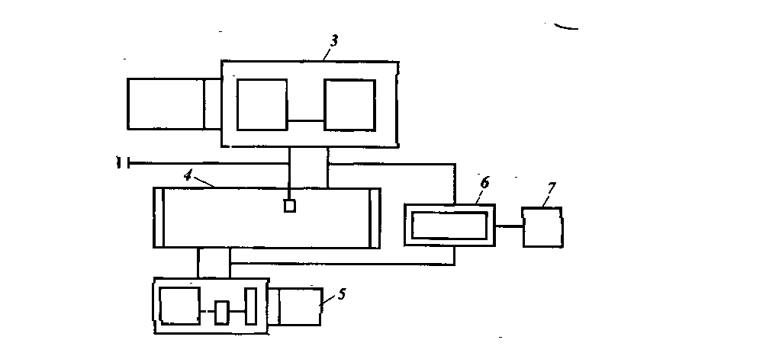

Раствор соляной кислоты набирается в емкость 4 агрегата ЦА-320 и с его помощью подается одновременно с нефелином, поступающим с цементировочного агрегата 7 в смеситель 6, представляющий собой эжектор для приготовления цементных растворов. Агрегат ЦА-320 перемешивает раствор в емкости. Из смесителя водокислотно-нефелиновая система поступает в емкость 4, где происходит взаимодействие между нефелином и кислотой, в результате чего получается гелеобразующая композиция. Необходимое время взаимодействия нефелина и раствора соляной кислоты составляет 50-60 мин. В процессе взаимодействия реагентов должно производиться перемешивание раствора путем циркуляции его в емкости 4 с помощью агрегата 5. Готовый раствор закачивается в скважину с помощью агрегата ЦА-320 при постоянном контроле за давлением нагнетания.
3.6 Расчет ожидаемого технологиеского эффекта по очагу №171 Красноярского месторождения.
Анализ эффективности применения методов увеличения нефтеотдачи включает в себя две стороны решения поставленной задачи. Во-первых, необходимо проанализировать реакцию на проведение того или иного мероприятия инициирующих (нагнетательных, в отдельных случаях добывающих) скважин. Второй, главной, задачей является выявление эффекта от мероприятия по анализируемому участку пласта (залежи) и его количественная оценка. При этом необходимо иметь ввиду, что эффект от проведенного мероприятия иногда в чистом виде выделить не представляется возможным, т.к. динамика показателей разработки участка может несколько меняться в результате геолого-технических работ, проводимым по скважинам, находящимся за пределами выделенной для анализа части залежи.
Продолжение эффекта от мероприятия по очагу составило 18 месяцев, дополнительная добыча рассчитывалась по четырем кривым вытеснения. Оценка эффекта по методике Максимова оказалась самой высокой и составила 4910 тонн. В целом эффект оказался положительным, в среднем по методам составил 4518 т. Для расчета был выбран очаг № 171. Дополнительная добыча нефти на закачку 1 м³ технологической жидкости 1,64 тонны. Значение обводненности после применения не меняется в течении некоторого времени.

Эффект от проведенного мероприятия продолжался несколько месяцев, дополнительная добыча росла Значения дополнительной добычи нефти приведены в таблице 16.
Таблица 16
Метод Сазоно-ва | Метод Максимова | Метод Камбарова | Метод Пирвердяна | Среднее значение | Доп. добыча нефти на 1 м³ закачки нефелина, тонн
Участок №1
3882 | 4910 | 4887 | 4393 | 4730 | 1,64

В расчетах рекомендуется использовать не менее 5-6 различных характеристик вытеснения. В случае, если имеет место значительный разброс в численных значениях результатов, с учетом статистических показателей (коэффициент корреляции, критерий Тейла) выбирается 3-4 наиболее близких по численным значениям результатов и определяется среднеарифметическая величина дополнительно добытой нефти, которая и принимается в качестве расчетной.
Опыт обработки материалов по месторождениям ОАО "Оренбургнефть" показал, что наиболее оптимальными являются характеристики вытеснения:
Сазонова Q_{H}=A+B lnQж (3.2)
Камбарова Q_{H}=A-B Qж⁻¹ (3.3)
Пирвердяна Q_{H}=A+B/Qж (3.4)
В таблице 17 показаны исходные данные для расчета.

Таблица 17 Исходные данные для расчета по участку №171
Год | Мес. | Мес. | Qн,  т | ∑Qн,  т | Qв,  т | ∑Qв,  т | Qж,  т | Обвод,  % | ∑Qж,  т | Ln(∑Qж) | Ln(∑Qв) | 1000/Qж *10(-3) | 1/√(Qж) *10(-2)
1999 | 1 | 1 | 1134 | 371531 | 6396 | 470199 | 7530 | 84,9 | 841730 | 6,7355 | 13,0609 | 1,1880 | 0,1090
1999 | 2 | 2 | 977 | 372508 | 5740 | 475939 | 6717 | 85,5 | 848447 | 6,7434 | 13,0730 | 1,1786 | 0,1086
1999 | 3 | 3 | 982 | 373490 | 6309 | 482248 | 7291 | 86,5 | 855738 | 6,7520 | 13,0862 | 1,1686 | 0,1081
1999 | 4 | 4 | 789 | 374279 | 5616 | 487864 | 6405 | 87,7 | 862143 | 6,7594 | 13,0978 | 1,1599 | 0,1077
1999 | 5 | 5 | 1411 | 375690 | 5316 | 493180 | 6727 | 79,0 | 868870 | 6,7672 | 13,1086 | 1,1509 | 0,1073
1999 | 6 | 6 | 1395 | 377085 | 5418 | 498598 | 6813 | 79,5 | 875683 | 6,7750 | 13,1196 | 1,1420 | 0,1069
1999 | 7 | 7 | 1342 | 378427 | 5119 | 503717 | 6461 | 79,2 | 882144 | 6,7824 | 13,1298 | 1,1336 | 0,1065
1999 | 8 | 8 | 1572 | 379999 | 6984 | 510701 | 8556 | 81,6 | 890700 | 6,7920 | 13,1435 | 1,1227 | 0,1060
1999 | 9 | 9 | 1665 | 381664 | 5433 | 516134 | 7098 | 76,5 | 897798 | 6,7999 | 13,1541 | 1,1138 | 0,1055
1999 | 10 | 10 | 1504 | 383168 | 6184 | 522318 | 7688 | 80,4 | 905486 | 6,8085 | 13,1660 | 1,1044 | 0,1051
1999 | 11 | 11 | 1305 | 384473 | 4881 | 527199 | 6186 | 78,9 | 911672 | 6,8153 | 13,1753 | 1,0969 | 0,1047
2000 | 12 | 12 | 1367 | 385840 | 5019 | 532218 | 6386 | 78,6 | 918058 | 6,8223 | 13,1848 | 1,0893 | 0,1044
2000 | 1 | 13 | 1516 | 387356 | 5149 | 537367 | 6665 | 77,3 | 924723 | 6,8295 | 13,1944 | 1,0814 | 0,1040
2000 | 2 | 14 | 1324 | 388680 | 4304 | 541671 | 5628 | 76,5 | 930351 | 6,8356 | 13,2024 | 1,0749 | 0,1037
2000 | 3 | 15 | 1457 | 390137 | 4836 | 546507 | 6293 | 76,8 | 936644 | 6,8423 | 13,2113 | 1,0676 | 0,1033
2000 | 4 | 16 | 1446 | 391583 | 4494 | 551001 | 5940 | 75,7 | 942584 | 6,8486 | 13,2195 | 1,0609 | 0,1030

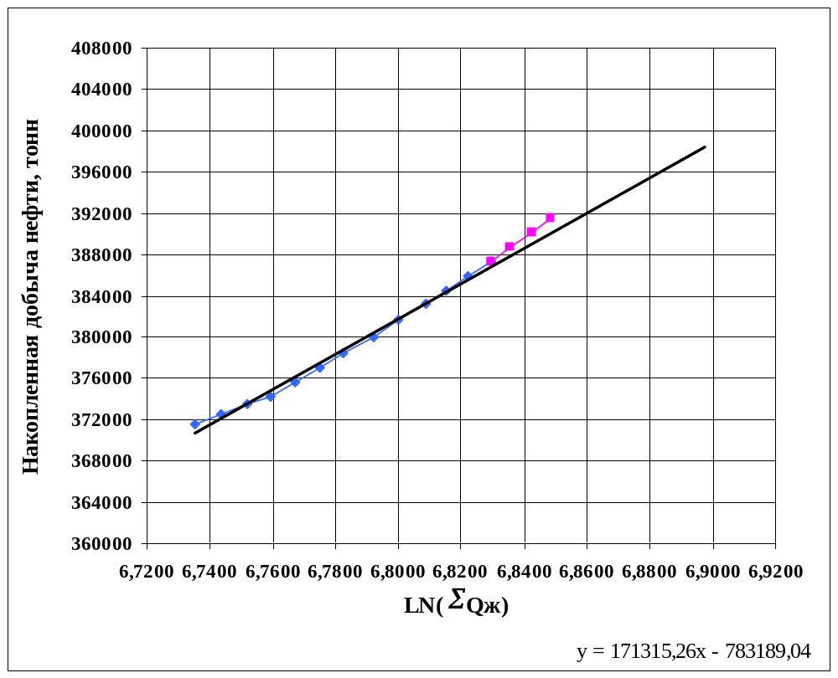
Рисунок 10 – Характеристика вытеснения Сазонова, участок №171
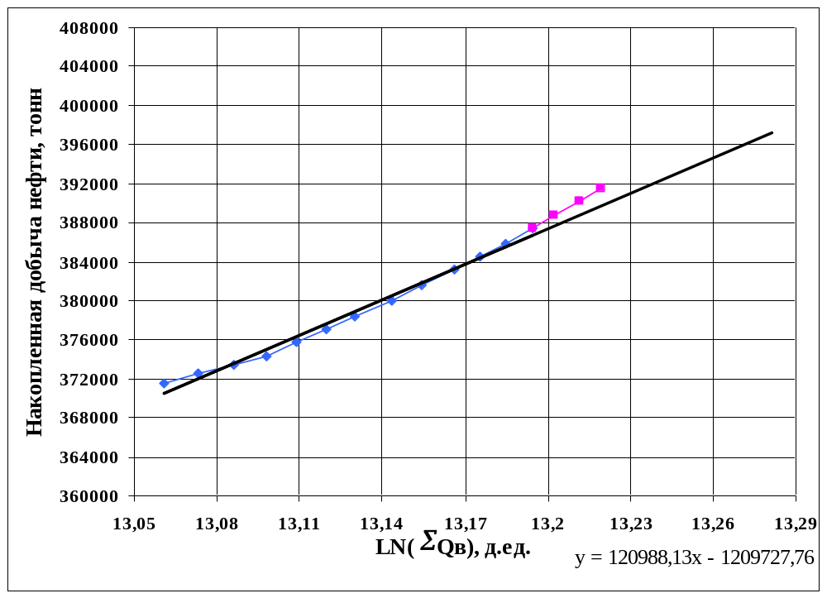

Рисунок 11 – Характеристика вытеснения Максимова, участок №171
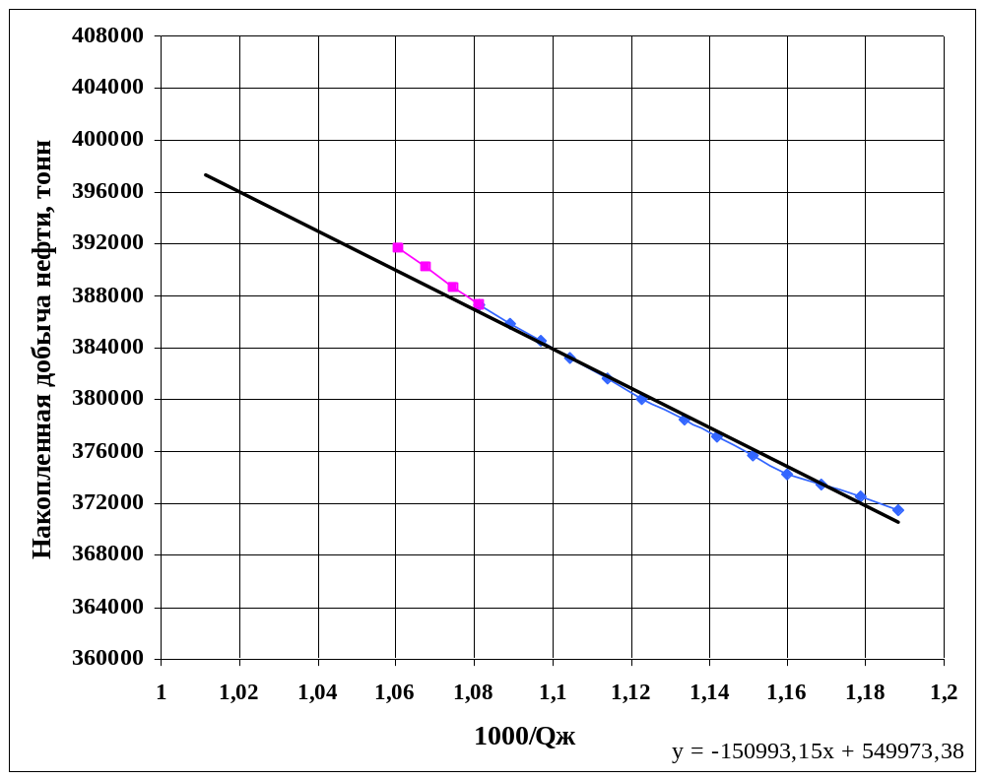

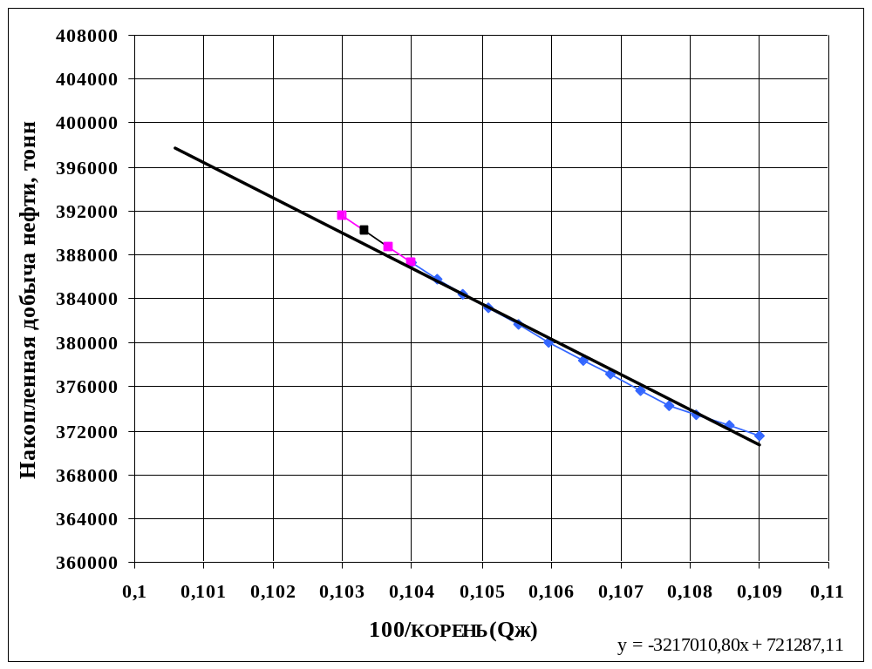Рисунок 12 – Характеристика вытеснения Камбарова, участок №171

Рисунок 13 – Характеристика вытеснения Пирвердяна, участок №171

Выводы к 3 разделу
В разделе рассмотрены методы увеличения нефтеотдачи с применением гелеобразующей композиции на основе нефелина и применение сшитых полимерных систем.
Воздействию МУН подвергались в основном продуктивные пласты, приуроченные к карбонатным отложениям каменноугольной системы В₁ турнейского яруса. Дополнительная добыча на опытном участке №171 рассчитывалась по выбранным характеристикам вытеснения. Дополнительная добыча нефти за время продолжительности эффекта, принятая по характеристикам вытеснения, составляет 4630 тонн. Реагирующими добывающими выбраны пять скважин. За весь период действия эффекта от мероприятия обводненность менялась в промежутке от 72 – 75 до 53 – 60%. Добыча нефти увеличилась в среднем на 150 тонн, снижение добычи воды в среднем по участку на 250 тонн. Средний дебит по нефти 11 т/сут., обводненность 75%.
На этом участке эффект не очень велик ,очевидно из-за неудачного выбора участка для применения данной технологии. Применение композиции на основе нефелина привело к сокращению добычи попутной воды, что является свидетельством возможности применения данной технологии для регулирования процессов заводнения.

